SIMULADO DE ARTE
Escola:
Professor (a): | Data:____/_____/______
Estudante: | Turma:

TEMA: ARTE SACRA

Você sabia que arte é liberdade de expressão, é multiplicidade, é diversidade? A arte sempre foi uma forma de se manifestar. Hoje vamos estudar sobre a Arte Sacra.
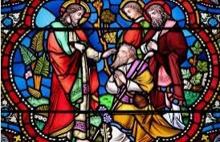

A arte sacra representa uma forma de manifestação artística que está intimamente relacionada com a religiosidade e o sagrado. Denominados de “paramentos litúrgicos” e “roupas litúrgicas” (vestimentas e acessórios), ela compreende a toda a ornamentação sagrada. Destacam-se a arquitetura das igrejas e templos, esculturas de santos, painéis no teto das igrejas, pinturas, gravuras, afrescos, vitrais, mosaicos, desenhos de passagens bíblicas, utensílios litúrgicos, vestimentas, etc. Atualmente, podemos encontrar museus com obras da Arte Sacra em todas as partes do mundo. No Brasil, a arte sacra foi a primeira manifestação no tempo da Colônia, sendo Aleijadinho um dos mais proeminentes nomes da Arte Sacra, no contexto do barroco mineiro.

Fonte do trecho acima: Site Toda Matéria

A arte sacra é toda forma de arte que tem uma função no culto religioso, seja ele católico, protestante, judaico, islâmico, budista, indígena, africano, enfim, é a arte que cumpre uma função em qualquer forma de manifestação religiosa.

OBSERVE ALGUMAS IMAGENS DE ARTE SACRA:

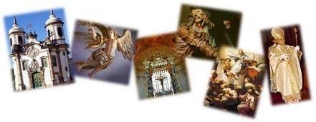

UMA CURIOSIDADE

Se existem outras religiões, por que será que quando fazemos uma pesquisa sobre Arte Sacra, a maioria das imagens que aparecem fazem referência ao Catolicismo? O motivo é que durante muitos séculos o catolicismo foi a religião mais influente do mundo ocidental, sendo assim, a Igreja Católica reforçava seu poder explorando ao máximo a arte nas suas mais diferentes formas: arquitetura, escultura, pintura, mosaico, entre outras formas.

IDENTIDADE BRASILEIRA

Nossa cultura foi construída por diferentes povos. A arte sacra produzida aqui no Brasil teve três culturas mais influentes:
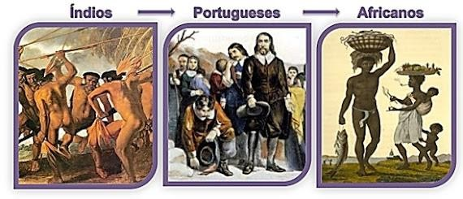

ARTE BARROCA
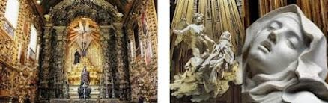
Os portugueses nos deixaram como herança cultural a arte sacra barroca. Entre os séculos XVII e XVIII o Brasil vivenciou o auge deste estilo. O Barroco é considerado a primeira manifestação artística do povo brasileiro.

A AMPLITUDE DA ARTE SACRA

Arte Sacra pode ser bem mais que esculturas e pinturas que contam a vida de santos, bem mais que igrejas esplendorosas, podemos encontrá-la na simplicidade de algumas arquiteturas, nas vestimentas, nos instrumentos musicais, em objetos rituais, como máscaras, urnas e sinos, e ainda na música.

PINDORAMA

Os índios foram os primeiros habitantes do Brasil, antes, era chamado de Pindorama, e ainda hoje realizam o culto aos seus deuses através de festas ou cerimônias que envolvem toda a tribo. Nesses rituais, diferentes linguagens artísticas podem ser encontradas, como a música, a dança e a pintura corporal. Instrumentos musicais como chocalhos e flautas são muito usados, isso sem contar as vestimentas e os acessórios feitos de penas, palhas, sementes e cerâmica.

O CULTO AOS ORIXÁS

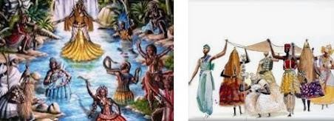
Os africanos foram trazidos ao Brasil como escravos, na África cada tribo tinha uma cultura diferente, quando aqui chegaram as particularidades de cada tribo deram origem ao que chamamos hoje de Religiões Afro-brasileiras, sendo as mais comuns o Candomblé e a Umbanda, esta última, como os negros não podiam seguir suas crenças livremente, então eles associaram suas crenças às crenças católicas. Os instrumentos musicais, a dança, os fios-de-contas, as oferendas, são grandes representações da arte sacra encontrada em diversos lugares do Brasil.

CONCLUSÃO

Sabemos que existem muitas outras religiões no mundo: muçulmanos, judeus, cristãos, budistas, protestantes, espíritas... Como a arte se manifesta sem distinção de classe, cor ou credo, as linguagens artísticas podem ser usadas em qualquer rito ou culto religioso.

ATIVIDADES / EXERCÍCIOS SOBRE O QUE VOCÊ APRENDEU

- A diversidade é
  - uma única coisa, como um indivíduo, um objeto ou uma ideia.
  - a variedade e convivência de características ou elementos diferentes entre si.
  - respeito apenas ao mundo das artes e se refere à escolha das pessoas.
  - a decisão de escolhas da arte ou religião, em que temos que seguir o que a maioria decide.

- A arte sacra significa
  - uma forma de arte meramente decorativa.
  - toda obra de arte que faça referência à Igreja Católica.
  - uma pintura ou escultura que retrate uma passagem da Bíblia.
  - um objeto artístico que está relacionado ao sagrado.

- Qual artista brasileiro mais se destacou na arte sacra?

- Por que Arte Sacra é mais influente na igreja católica?
  - Porque só encontramos Arte Sacra nela.
  - Porque era a única religião que existia no mundo antigamente.
  - Porque durante séculos o catolicismo foi a religião mais influente do mundo ocidental.
  - Porque as produções artísticas das outras religiões têm menos importância.

- A colonização portuguesa nos deixou como herança um estilo artístico que é considerado como a primeira manifestação artística brasileira. Como denominamos este estilo?
  - Arte Sacra.
  - Barroco.
  - Catolicismo.
  - Religioso.

- Onde podemos encontrar a Arte Sacra?

- Quais os povos que mais influenciaram a Arte Sacra brasileira?

- Dos materiais listados abaixo, quais são os mais utilizados na Arte Sacra indígena?
- Penas e palhas.
- Miçangas e tecidos.
- Corantes naturais e sementes.
- Tintas sintéticas e bronze.
- Cerâmica e madeira.

A opção correta que contempla os objetos da Arte Sacra indígena são:
  - I e II.
  - II e IV.
  - I, III e V.
  - I, II, III e V.

- Qual era o nome do Brasil antes da chegada dos portugueses?
  - Pindorama.
  - Ilha de Vera Cruz.
  - Terra de Santa Cruz.
  - Tupi-guarani.

- Qual religião afro-brasileira é conhecida pelo sincretismo com a religião Católica?
  - Macumba.
  - Candomblé.
  - Quimbanda.
  - Umbanda.

GABARITO

1B / 2D / 3. Antônio Francisco Lisboa, mais conhecido como Aleijadinho. / 4C / 5B / 6. Podemos encontrá-la na simplicidade de algumas arquiteturas, nas vestimentas, nos instrumentos musicais, em objetos rituais, como máscaras, urnas e sinos, e ainda na música. / 7. Os índios, os portugueses e os africanos. / 8C / 9A / 10D

